Overzicht themakaarten

Kaarten kunnen hiërarchisch geordend worden. Kaarten kunnen in een groep geplaatst worden.
Een groep met kaarten kan in een groep geplaatst worden. Etc.

Kaartgroep instellingen
- Titel / Naam
- Omschrijving
- Thumbnail (upload via bestandsbeheer)
- Zichtbaar als deze leeg is (ja/nee)

Het overzicht met kaarten heeft 2 presentatie mogelijkheden, als:
- lijst
- groepen

Groepen beheren:
-nieuwe groep
-edit groep
-delete groep (alleen als die leeg is)

De lijstweergave is vergelijkbaar met de weergave in WGP4. In de lijst komen groeperingen naar voren, door een map weergave waarin kaarten staan. De mappen kunnen open en dicht worden geklapt.

De groepweergave is vergelijkbaar aan de “choosemap” van WGP 4. De kaarten en groepen worden als tegels (wel of niet met Thumbnail, afhankelijk of die geconfigureerd zijn) weer gegeven.

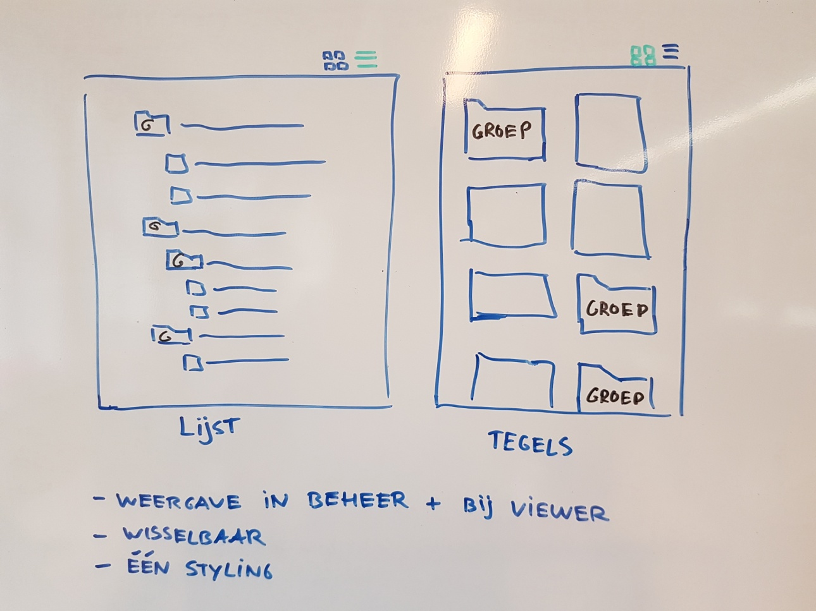

Themakaart (Map)

Knoppen die altijd in beeld zijn als aan de instellingen van een kaart wordt gewerkt:
- Kaart opslaan (?)
- Publiceren / Depubliceren
- Kaart openen

Instellingen

Algemeen
- Titel
- Omschrijving
- Contactpersoon naam
- Contactpersoon e-mail

Projectie en Extent
- Viewer weergave projectie
  - Keuzelijst met beschikbare projecties. De keuzelijst moet een zoekmogelijkheid hebben.
- Custom projecties*
  - Nog te ontwikkelen en uit te werken: de beheerder kan alle gegevens invoeren waarmee een custom projectie gemaakt kan worden.
- Tekenen extent (maximum voor navigatie)
  - Dit heeft Allart al gemaakt
- Tekenen startextent van de kaart
  - Dit heeft Allart al gemaakt

Portaal
- Kaart tonen in kaartoverzicht (ja/nee)
  - Checkbox
- Thumbnail kaartoverzicht
  - Bestandupload + als bestand gekozen is de afbeelding tonen
- Kaart tonen in de App (ja/nee)
  - Checkbox
- Thumbnail App
  - Bestandupload + als bestand gekozen is de afbeelding tonen

Kaartlagen (layers)
- Lijst met gekoppelde kaartlagen
- Kaartlaag toevoegen (zoeken in bibliotheek)
- Kaartlagen filteren

Presentatie

Algemeen
- Toon overzichtskaart (wel/niet)
  - Checkbox
- Toon Noordpijl (wel/niet)
  - Checkbox
- Toon Navigatiemenu (wel/niet)
  - Checkbox

Opstartscherm
- Titel
- Tekstveld
- Tijdsduur voor sluiten

Header / Menubalk
- Variant keuze
  - Geen header
  - Alleen knoppenbalk
  - Logo + knoppenbalk
  - Custom

Knoppenbalk / Werkbalk
- Basis knoppenbalken
- Zelf configureren knoppenbalk
  - Tabbladen
  - Per knop instellen:
    - Icon
    - Titel
    - Hovertekst
    - Omschrijving
Zijbalken
- De inhoud van de zijbalken kan hier links of rechts ingesteld worden.
- De inhoud van een zijbalk kan in volgorde worden gewijzigd
- Onderdelen van de zijbalken:
  - Kaartlagen
  - Zoeken en filteren
  - Legenda
  - Favorieten
  - Informatie
  - Feature info
- Per onderdeel kan ingesteld worden of het deel open- of dichtgeklapt is bij opstarten van de kaart.

Footer
- Alle onderdelen in de footer zijn aan/uit te zetten
- Schaalgetal
- Schaalinvoer
- Positie x,y van de cursor (in de eenheid die geldt bij de weergave projectie)
- Afstand/lengte bij meten (in de eenheid die geldt bij de weergave projectie)
- Oppervlakte bij meten (in de eenheid die geldt bij de weergave projectie)
- Extra zoomknoppen (keuze links of rechts uitlijnen binnen de footer)
- Copyright-menu
  - Menu-items configureerbaar
    - Titel
    - URL

